Пояснююча записка до проекту рішення про затвердження звіту про виконання бюджету
Калинівської селищної територіальної громади
за 2023 рік

ДОХОДИ

Бюджет Калинівської селищної територіальної громади ( далі – селищний бюджет ) на 2023 рік затверджений по загальному та спеціальному фонду з урахуванням змін у сумі 404 652 112 грн. (в т.ч. міжбюджетні трансферти – 111 944 734 гривні).

Фактичний обсяг доходів загального та спеціального фонду селищного бюджету за звітний період склав 359 196 532 грн., що становить 88,8 відсотка показників звітного періоду.

Загальний фонд

Доходи загального фонду селищного бюджету (з урахуванням міжбюджетних трансфертів) на 2023 рік затверджено у сумі 375 868 893 гривень. Фактичний обсяг надходжень становить 347 338 915 грн., або 92,4 відсотка до затверджених планових показників.

Структура доходів загального фонду бюджету Калинівської селищної територіальної громади на 2023 рік

( Фактичні надходження)

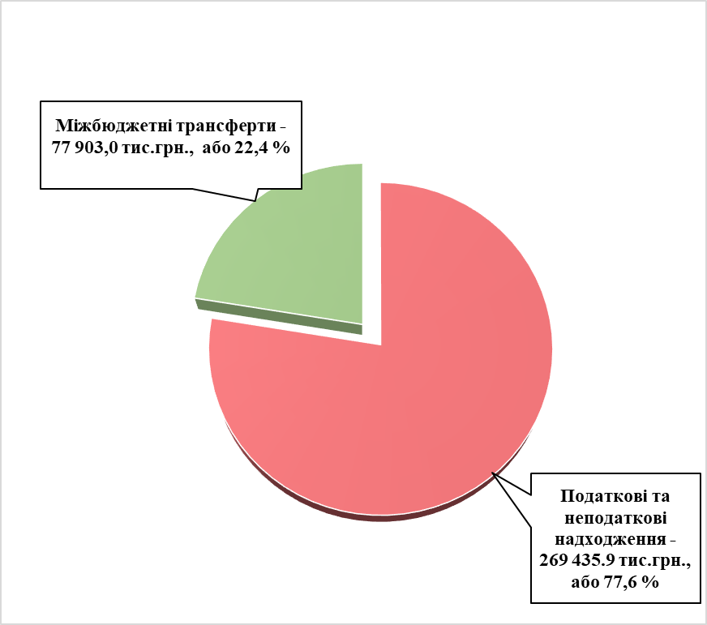

Доходи загального фонду селищного бюджету, які формуються за рахунок загальнодержавних податків і зборів, при планових показниках 285 868 373 грн., фактично склали 269 435 893 грн., що становить 94,3 відсотка до затверджених планових показників. Недоотримано 16 432 480 гривень. Порівняно з відповідним періодом минулого року надходження зросли на 23 480 049 грн. або 9,5 відсотка.

Структура податків і зборів загального фонду бюджету Калинівської селищної територіальної громади на 2023 рік

( Фактичні надходження)

Основним дохідним джерелом селищного бюджету є податок на доходи фізичних осіб. Фактичні надходження податку за звітний період становлять 171 164 771 грн., або 95,3 відсотка до затверджених показників ( план – 179 568 373 грн.). Невиконання за звітний період 8 403 602 гривні. Порівняно з відповідним періодом минулого року надходження зросли на 16 285 189 грн., або 10,5 відсотка.

Невиконання плановий показників по податку на доходи фізичних осіб обумовлено вилученням з 01.10.2023 податку на доходи фізичних осіб з грошового забезпечення, грошових винагород та інших виплат, одержаних військовослужбовцями, поліцейськими та особами рядового і начальницького складу до державного бюджету України на підставі Закону України «Про внесення змін до розділу VI Бюджетного кодексу України щодо забезпечення підтримки обороноздатності держави та розвитку оборонно-промислового комплексу України» від 08.11.2023 № 3428-IX. Недоотримано - 17 656 222 грн. до плану.

Найбільші підприємства платники податку на доходи фізичних осіб до селищного бюджету ( у відрахуваннях) :

Платник | Фактичні надходження за 2022 рік | Фактичні надходження за 2023 рік | Відхилення
Платник | Фактичні надходження за 2022 рік | Фактичні надходження за 2023 рік | грн. | %
ТОВ « Епіцентр К» | 47 128 227 | 62 056 753 | 14 928 526 | 31,6
ТОВ « Хорош Україна» | 2 843 980 | 3 512 142 | 668 162 | 23,5
ТОВ « Ясенсвіт» | 808 479 | 1 263 306 | 454 827 | 56,3
ТОВ « Плисецький гранітний кар’єр» | 646 167 | 1 673 705 | 1 027 538 | 159,0
ТОВ « Укрхарчопромкомплекс» | 392 494 | 800 563 | 408 069 | 104,0
ТОВ «Фора» | 647 751 | 814 458 | 166 707 | 25,7
ТОВ «Петромак» | 944 967 | 1 314 521 | 369 554 | 39,1
ТОВ «Агроструктура» | 1 852 052 | 1 371 304 | - 480 748 | -26,0
ТОВ «АС Інвестмент» | 1 026 768 | 984 263 | - 42 505 | -4,2
ВП НУБіпУ « Боярська дослідна лісова станція» | 707 226 | 642 724 | - 64 502 | -9,2
ТОВ «Митний термінал « Калинівка » | 466 632 | 642 595 | 175 963 | 37,7
ПРАТ « Київметалопром» | 327 491 | 347 088 | 19 597 | 6,0
ПРАТ «Логістичний центр Калинівка» | 360 348 | 405 441 | 45 093 | 12,5
ТОВ «АС-Транс» | 1 219 028 | 2 829 929 | 1 610 901 | 132,2
ТОВ «Кроноспан УА» | 14 917 | 271 143 | 256 226 | 1 717,7
Разом | 59 386 527 | 78 929 935 | 19 543 408 | 32,9

Податок на прибуток підприємств та установ комунальної власності до селищного бюджету надійшов у сумі 233 983 гривень.

Надходження рентної плати за використання природних ресурсів до селищного бюджету за 2023 рік склали 1 250 210 грн., або 100,0 відсотка до затверджених показників 1 250 000 грн.), а саме :
- рентна плата за спеціальне використання лісових ресурсів – 1 168 433 грн., або 106,2 відсотка до плану (перевиконання – 68 433 грн.), до відповідного періоду минулого року надходження зросли на 239 038 грн., або 25,7 відсотка;
- рентна плата за спеціальне використання води водних об’єктів місцевого значення – 5 130 грн. ;
- рентна плата за користування надрами – 76 647 грн., або 51,1 відсотка до плану (недовиконання – 73 353 грн.), до відповідного періоду минулого року надходження зросли на 27 492 грн., або 55,9 відсотка;

Надходження акцизного податку за 2023 рік до селищного бюджету склали 8 677 462 грн., що на 1 877 462 грн. більше планових показників. Порівняно з минулим роком надходження зросли на 5 258 941 грн, або 153,8 відсотка , а саме :
- акцизний податок з виробленого та ввезеного на митну територію України пального – 3 763 631 грн., або 99,0 відсотка до плану ( невиконання – 36 369 грн.), у порівняні з минулим роком надходження зросли на 2 857 320 грн., або 315,2 відсотка ;
- акцизний податок з реалізації суб’єктами господарювання роздрібної торгівлі підакцизних товарів та тютюнових виробів – 4 913 831 грн., або 163,8 відсотка до плану ( перевиконання – 1 913 831 грн.), у порівняні з минулим роком надходження зросли на 2 401 621 грн., або 95,6 відсотка .

За 2023 рік податок на нерухоме майно до селищного бюджету надійшло у сумі 14 487 206 грн., що становить 82,8 відсотка до плану (недоотримано 3 012 794 грн.), у порівняні з минулим роком надходження зменшились на 11 105 718 грн., або 43,4 відсотка з них :
- податок на нерухоме майно сплачений юридичними особами – 10 732 446 грн., або 70,6 відсотка до плану (недовиконання – 4 467 554 грн.), у порівняні з минулим роком надходження зменшились на 13 985 558 грн., або 56,6 відсотка;
- податок на нерухоме майно сплачений фізичними особами – 3 754 760 грн., або 163,2 відсотка до плану ( перевиконання – 1 454 760 грн.), у порівняні з минулим роком надходження зросли на 2 879 840 грн. , або 329,2 відсотка.

Найбільші платники податку на нерухоме майно

Платник | Фактичні надходження за 2022 рік | Фактичні надходження за 2023 рік | Відхилення  (грн.)
ТОВ « Епіцентр К» | 19 235 834 | 4 925 894 | - 14 309 940
ПРАТ «Київметалопром» | 1 354 158 | 1 391 778 | 37 620
ПРАТ «Логістичний центр Калинівка» | 747 266 | 863 717 | 116 451
ТОВ « Євро Актив Інвест» | 291 849 | 391 026 | 99 177
ТОВ « Південзахідхімрембуд» | 178 061 | 347 903 | 169 842
ТОВ «АС Інвестмент» | 295 464 | 335 409 | 39 945
Разом | 22 102 632 | 8 255 727 | - 13 846 905

Земельного податку та орендної плати за землю надійшло 43 233 631 грн., що становить 104,9 відсотка до плану на звітну дату (перевиконання – 2 033 631 грн), у порівняні з минулим роком надходження зросли на 8 279 302 грн. або 23,7 відсотка , а саме:
- плата за землю сплачена юридичними особами – 39 655 704 грн., або 100,9 відсотка до плану ( перевиконання – 355 704 грн.), у порівняні з минулим роком надходження зросли на 5 813 258 грн., або на 17,2 відсотка;
- плата за землю сплачена фізичними особами – 3 577 927 грн., або 188,3 відсотків до плану (перевиконання – 1 677 927 грн.), у порівняні з минулим роком надходження зросли на 2 466 044 гривень.

Найбільші платники плати за землю

Платник | Фактичні надходження за 2022 рік | Фактичні надходження за 2023 рік | Відхилення
Платник | Фактичні надходження за 2022 рік | Фактичні надходження за 2023 рік | грн. | %
АТ « Укрексімбанк» | 2 099 332 | 2 413 523 | 314 191 | 14,9
ПРАТ «Київметалопром» | 629 103 | 698 231 | 69 128 | 11,0
ПРАТ « Логістичний центр Калинівка» | 1 918 301 | 2 175 925 | 257 624 | 13,4
ТОВ « Екогазсервіс» | 358 671 | 580 862 | 222 191 | 61,9
ТОВ «АС Інвестмент» | 418 118 | 580 006 | 161 888 | 38,7
ДТГО "Південно-Західна залізниця" | 23 667 125 | 27 124 578 | 3 457 453 | 14,6
ТОВ « Кроноспан УА» | 699 985 | 802 304 | 102 319 | 14,6
Разом | 29 790 635 | 34 375 429 | 4 584 794 | 15,4

Транспортний податок до селищного бюджету надійшов у сумі 138 000 гривень.
Туристичний збір до селищного бюджету надійшов у сумі 21 059 гривень.
Єдиний податок за 2023 рік до селищного бюджету надійшов у сумі 29 403 151 грн., або 76,8 відсотка до плану ( 38 300 000 грн.). Недовиконання - 8 896 849 гривень. Порівняно з відповідним періодом минулого року надходження зросли на 18,0 відсотка, або 4 486 654 грн., а саме :
- єдиний податок сплачений юридичними особами – 6 707 997 грн., або 122,0 відсотка до плану (перевиконання – 1 207 997 грн.), у порівняні з минулим роком надходження зросли на 2 004 898 грн., або 42,6 відсотка;
- єдиний податок сплачений фізичними особами – 21 917 056 грн., або 68,5 відсотка до плану ( недовиконання – 10 082 944 грн.), у порівняні з минулим роком надходження зросли на 2 432 506 грн., або 12,5 відсотків;
- єдиний податок з сільськогосподарських товаровиробників – 778 098 грн., або 97,3 відсотка до плану (невиконання – 21 902 грн.), у порівняні з минулим роком надходження зросли на 49 250 грн., або 6,8 відсотка.

Найбільші платники єдиного податку

Платник | Фактичні надходження за 2022 рік | Фактичні надходження за 2023 рік | Відхилення  (грн.)
ТОВ «БУД ІВКОРД» | 0 | 286 266 | 286 266
ТОВ «Українська телекомунікаційна група» | 394 740 | 470 861 | 76 121
ТОВ « Облтелеком» | 247 444 | 301 502 | 54 058
ТОВ « К’ю Блок» | 14 520 | 1 404 451 | 1 389 931
ТОВ « МТК 2000» | 299 069 | 330 909 | 31 840
ТОВ «Кристал Телеком» | 585 715 | 695 035 | 109 320
Разом | 1 541 488 | 3 489 024 | 1 947 536

Плата за надання адміністративних послуг до селищного бюджету надійшла у сумі 797 081 грн, або 72,9 відсотка до плану. Порівняно з відповідним періодом минулого роком надходження зросла на 273 302 грн., або 52,2 відсотка.
ККД | Назва коду | План на 2023 рік | Факт за 2023 рік. | Відхилення від плану |  | Факт за 2022 рік | Ріст/спад до минулого року
 |  |  |  | % | грн. | Факт за 2022 рік | % | грн.
22010200 | Плата за ліцензії на певні види господарської діяльності та сертифікати, що видаються Радою міністрів Автономної Республіки Крим, виконавчими органами місцевих рад і місцевими органами виконавчої влади | 0,0 | 805 |  | 805 | 0 |  | 805
22010300 | Адмiнiстративний збiр за проведення державної реєстрацiї юридичних осiб, фiзичних осiб — пiдприємцiв та громадських формувань | 134 000 | 134 296 | 100,2 | 296 | 58 910 | 128,0 | 75 386
22012500 | Плата за надання інших адміністративних послуг, в тому числі : | 600 000 | 560 520 | 93,4 | - 39 480 | 378 119 | 48,2 | 182 401
 | за оформлення та виготовлення паспортів |  | 461 752 |  |  | 328 779 | 40,4 | 132 973
 | за витяги з ДЗК про земельну ділянку |  | 59 374 |  |  | 33 200 | 78,8 | 26 174
 | інші адміністративні послуги |  | 39 394 |  |  | 16 140 | 144,0 | 23 254
22012600 | Адмiнiстративний збiр за державну реєстрацiю речових прав на нерухоме майно та їх обтяжень | 350 000 | 96 090 | 27,5 | - 253 910 | 86 750 | 10,8 | 9 340
22012900 | Плата за скорочення термiнiв надання послуг у сферi державної реєстрації речових прав на нерухоме майно та їх обтяжень i державної реєстрації юридичних осiб, фiзичних осiб — пiдприємцiв та громадських формувань, а також плата за надання iінших платних послуг, пов’язаних з такою державною реєстрацiєю | 10 000 | 5 370 | 53,7 | - 4 630 | 0 | 0 | 5 370
Усього |  | 1094 000 | 797 081 | 72,9 | - 296 919 | 523 779 | 52,2 | 273 302

Інші неподаткові надходження за 2023 рік до селищного бюджету надійшли у сумі 29 339 грн., що становить 36,7 відсотка до плану (80 000 грн.), саме :
- адміністративні штрафи – 11 866 грн., або 14,8 відсотка до плану;
- державне мито – 2 833 грн, або 63,0 відсотків до плану ;
- частина чистого прибутку – 9 309 грн. від КП Калинівської селищної ради «Джерело -20»;
- інші надходження – 5 331 грн. (повернення Калинівською селищною радою у загальній сумі 4900 грн. (кошти за комунальні послуги орендарів за минулий рік). Надходження коштів від Сварчевського О.С. у сумі 431 грн. (рішення Васильківського міськрайонного суду)).

Міжбюджетні трансферти

До загального фонду бюджету Калинівської селищної територіальної громади надійшли міжбюджетні трансферти на загальну суму 77 903 022 грн., а саме:

- додаткова дотація з державного бюджету місцевим бюджетам на здійснення повноважень органів місцевого самоврядування на деокупованих, тимчасово окупованих та інших територіях України, що зазнали негативного впливу у зв’язку з повномасштабною збройною агресією Російської Федерації- 1 251 400 грн.;

- дотація з місцевого бюджету на здійснення переданих з державного бюджету видатків з утримання закладів освіти та охорони здоров`я за рахунок відповідної додаткової дотації з державного бюджету – 906 100 грн. ;

- освітня субвенція з державного бюджету місцевим бюджетам – 51 611 600 грн.;

- субвенція з місцевого бюджету на виплату грошової компенсації за належні для отримання жилі приміщення для сімей осіб, визначених пунктами 2-5 частини першої статті 10-1 Закону України «Про статус ветеранів війни, гарантії їх соціального захисту», для осіб з інвалідністю І - II групи, яка настала внаслідок поранення, контузії, каліцтва або захворювання, одержаних під час безпосередньої участі в антитерористичній операції, забезпеченні її проведення, здійсненні заходів із забезпечення національної безпеки і оборони, відсічі і стримування збройної агресії Російської Федерації у Донецькій та Луганській областях, забезпеченні їх здійснення, у заходах, необхідних для забезпечення оборони України, захисту безпеки населення та інтересів держави у зв’язку з військовою агресією Російської Федерації проти України, визначених пунктами 11-14 частини другої статті 7 Закону України «Про статус ветеранів війни, гарантії їх соціального захисту», та які потребують поліпшення житлових умов за рахунок відповідної субвенції з державного бюджету – 3 899 126 грн.;

- субвенція з місцевого бюджету на здійснення переданих видатків у сфері освіти за рахунок коштів освітньої субвенції – 819 767 грн.;

- субвенція з місцевого бюджету на надання державної підтримки особам з особливими освітніми потребами за рахунок відповідної субвенції з державного бюджету – 202 477 грн.;

- субвенція з місцевого бюджету за рахунок залишку коштів субвенції на надання державної підтримки особам з особливими освітніми потребами, що утворився на початок бюджетного періоду – 283 143 грн. ;

- субвенція з місцевого бюджету на виконання окремих заходів з реалізації соціального проекту «Активні парки - локації здорової України» за рахунок відповідної субвенції з державного бюджету – 176 558 гривень.

- субвенція з місцевого бюджету на облаштування безпечних умов у закладах загальної середньої освіти за рахунок відповідної субвенції з державного бюджету– 18 752 851 гривень.

Інформація про виконання дохідної частини загального фонду бюджету Калинівської селищної територіальної громади за 2023 рік доведено в Додатку 1.

Спеціальний фонд
За 2023 рік план доходів спеціального фонду селищного бюджету виконано на 41,2 відсотка, або у сумі 11 857 617 грн., що на 16 925 602 грн. менше планових показників. План по спеціальному фонду на звітний період становить 28 783 219 грн. (з урахуванням річного плану субвенції з державного бюджету місцевим бюджетам на реалізацію проектів в рамках Програми з відновлення України – 20 990 924 грн.).

Порівняно з відповідним періодом минулого року надходження зросли на 8 026 216 грн, або 209,5 відсотка.

Фактичні надходження

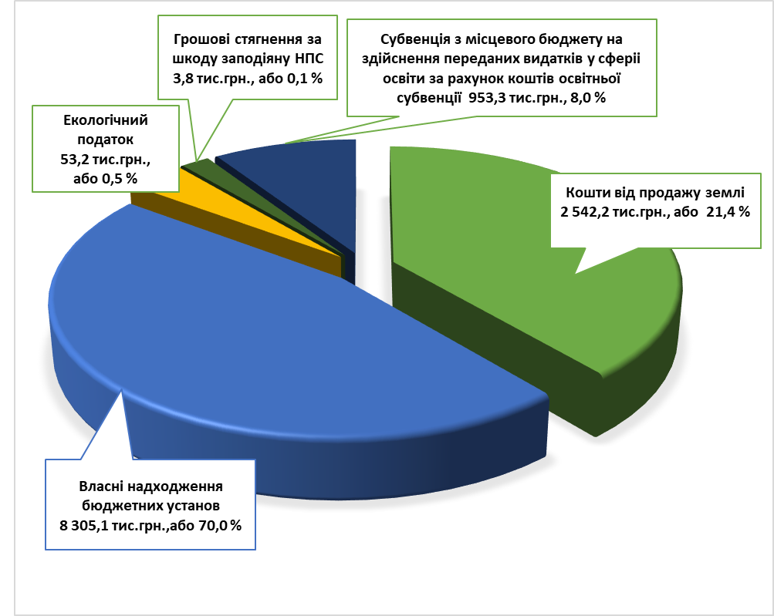

Доходи спеціального фонду сформовані за рахунок надходжень:

- Власні надходження бюджетних установ – 8 305 113 грн.:
- Екологічний податок – 53 196 грн.;
- Грошові стягнення за шкоду, заподіяну порушенням законодавства про охорону навколишнього природного середовища внаслідок господарської та іншої діяльності – 3 786 грн.
- Кошти від продажу земельних ділянок – 2 542 232 грн.;
- Субвенція з місцевого бюджету на здійснення переданих видатків у сфері освіти за рахунок коштів освітньої субвенції- 953 290 гривень.

Інформація про виконання дохідної частини спеціального фонду бюджету Калинівської селищної територіальної громади за 2023 рік доведено в Додатку 2.
ВИДАТКИ

Видатки бюджету Калинівської селищної територіальної громади за 2023 рік склали 386 216 979 грн., що становить 85,6 % до затверджених показників, з них по загальному фонду – 309 713 538 грн., що складає 95,7 % до уточненого плану на 2023 рік, спеціальному – 76 503 441 грн., що складає 60,0 % до уточнених призначень на 2023 рік. Планові показники звітного періоду – 451 029 019 грн., у тому числі загального фонду - 323 562 028 грн., спеціального фонду – 127 466 991 гривень.

Видатки на утримання галузей та розвиток територіальної громади

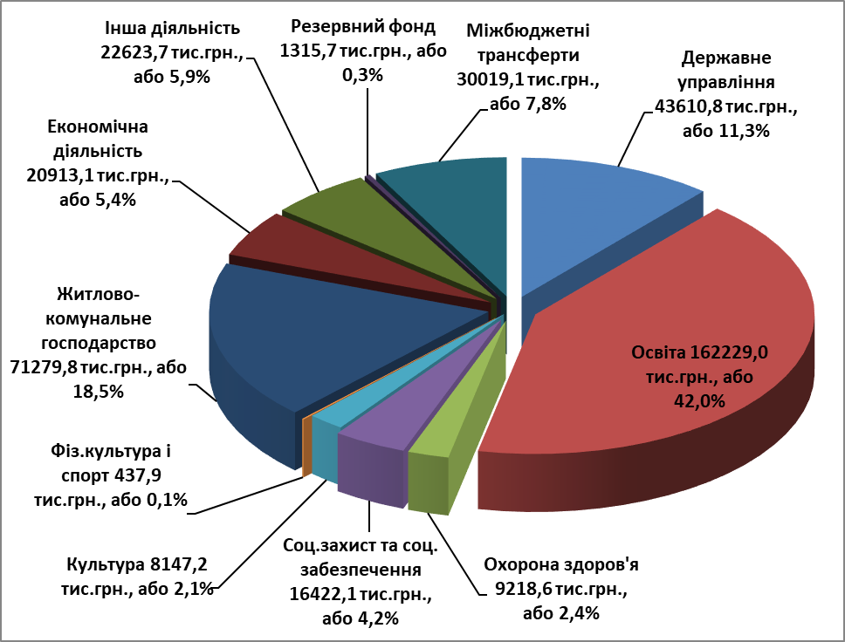

Загальний фонд

Видатки загального фонду бюджету Калинівської селищної територіальної громади за 2023 рік склали 309 713 538 грн., або 95,7 % до уточненого плану на 2023 рік (план – 323 562 028 грн.).

Державне управління

На утримання органів державного управління (селищна рада, управління соціального захисту населення, управління економічного розвитку, житлово-комунального господарства, капітального будівництва та інфраструктури, управління фінансів, посадових осіб відділу освіти, сектору молоді та спорту і сектору культури, туризму та з питань діяльності засобів масової інформації) та іншу діяльність у сфері державного управління на 2023 рік затверджені асигнування у сумі 44 716 507 грн., касові видатки склали 41 451 386 грн., або 92,7% до уточнених бюджетних призначень звітного періоду.

Освіта

На галузь «Освіта» за 2023 рік використано кошти у сумі 125 714 199 грн., що становить 97,8 % до уточнених бюджетних призначень звітного періоду.
Із загальної суми видатків на галузь «Освіта» направлено, з них:
- на виплату заробітної плати з нарахуваннями – 98 056 827 грн.;
- на розрахунки за спожиті енергоносії – 11 587 972 грн.;
- на предмети, матеріали, обладнання та інвентар – 3 952 614 грн.;
- на медикаменти та перев'язувальні матеріали – 45 958 грн.;
- на продукти харчування – 876 183 грн.;
- на оплату послуг (крім комунальних) – 10 742 510 грн.;
- на інші поточні видатки – 452 135 гривень.
Із зазначеної суми видатків спрямовано:
- кошти з бюджету Калинівської селищної територіальної громади – 70 869 870 гривень;
- міжбюджетні трансферти – 54 844 329 грн., а саме:
- субвенція з державного бюджету місцевим бюджетам на заробітну плату педагогічним працівникам загальноосвітніх шкіл (освітня субвенція) – 51 582 201 грн., що становить 99,9 % до плану 2023 року;
- для забезпечення видатків з утримання закладів освіти використано кошти додаткової дотації з державного бюджету місцевим бюджетам в сумі 906 100 грн., що становить 100% до плану 2023 року, які спрямовані на заробітну плату непедагогічним працівникам;
- за рахунок субвенції з державного бюджету місцевим бюджетам на надання державної підтримки особам з особливими освітніми потребами, на оплату праці фахівців, які проводять (надають) додаткові психолого-педагогічні і корекційно-розвиткові заняття (послуги) спрямовано 202 477 грн., що становить 99,8% до плану 2023 року;
- на придбання ноутбуків, програмного забезпечення та комп’ютерного обладнання використано кошти субвенції з місцевого бюджету за рахунок залишку коштів субвенції на надання державної підтримки особам з особливими освітніми потребами, що утворився на початок бюджетного періоду у сумі 117 143 грн., що становить 86,8% до плану 2023 року;
- для забезпечення діяльності інклюзивно-ресурсних центрів використано кошти субвенції з місцевого бюджету на здійснення переданих видатків у сфері освіти за рахунок коштів освітньої субвенції в сумі 819 767 грн., що становить 97,0% до плану 2023 року;
- на поточний ремонт покрівлі даху ЗДО «Весняночка» використано кошти додаткової дотації з державного бюджету місцевим бюджетам на здійснення повноважень органів місцевого самоврядування на деокупованих, тимчасово окупованих та інших територіях України, що зазнали негативного впливу у зв’язку з повномасштабною збройною агресією Російської Федерації у сумі 1 216 641 гривень, що становить 97,2% до плану 2023 року.
За рахунок зазначених видатків утримуються 3 дошкільних закладів освіти з кількістю дітей – 339 осіб, 7 загальноосвітніх навчальних закладів з кількістю дітей – 2394 особи, комунальний заклад позашкільної освіти «Центр дитячо-юнацького розвитку» з кількістю дітей – 917 осіб, комунальна установа «Інклюзивно-ресурсний центр», мистецька школа з кількістю дітей – 158 осіб, бухгалтерія.

Видатки на утримання установ галузі «Освіта»

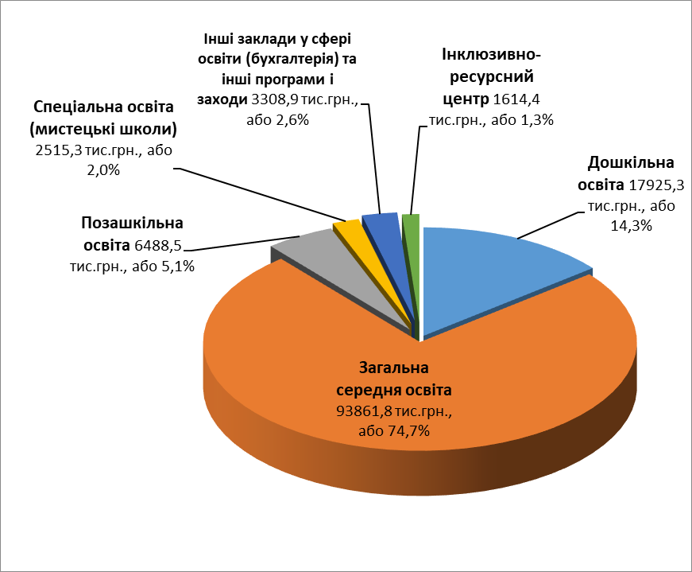

Охорона здоров’я

На галузь «Охорона здоров’я» за 2023 рік використано 9 218 615 грн, або 97,9 % до бюджетних призначень за звітний період, в тому числі на:
- оплату комунальних послуг та енергоносіїв комунального некомерційного підприємства «Центр первинної медико-санітарної допомоги Калинівської селищної ради – 1 025 247 грн.;
- селищну Програму фінансової підтримки комунального некомерційного підприємства «Центр первинної медико-санітарної допомоги» Калинівської селищної ради – 1 313 916 грн. (придбання предметів, матеріалів, обладнання, інвентарю та оплата послуг);
- селищну Програму місцевих стимулів працівників Комунального некомерційного підприємства "Центр первинної медико-санітарної допомоги Калинівської селищної ради" – 5 539 300 грн. (заробітна плата з нарахуваннями);
- селищну Програму "Невідкладна медична допомога" населенню Калинівської селищної територіальної громади – 740 152 грн.;
- селищну Програму впорядкування безоплатного та пільгового відпуску лікарських засобів за рецептами лікарів у разі амбулаторного лікування окремих груп населення та за певними категоріями захворювань на території Калинівської громади – 600 000 гривень.

Соціальний захист та соціальне забезпечення

Видатки бюджету Калинівської селищної територіальної громади на соціальний захист та соціальне забезпечення населення за 2023 рік склали 12 522 961 грн., що становить 98,4 % до уточнених бюджетних призначень звітного періоду.

З них:
- інші заклади та заходи молодіжної політики (функціонування сектору молоді та спорту) – 1 069 932 грн.;
- на заходи відповідно до Програми розвитку національно-патріотичного виховання на території Калинівської селищної ради – 34 100 грн.;
- на заходи відповідно до Програми розвитку молодіжної політики на території Калинівської селищної ради – 22 740 грн.;
- надання адресної матеріальної допомоги хворим жителям Калинівської селищної ради нефрологічного профілю, які потребують гемодіалізу, відповідно до Програми "Здоров'я" – 967 909 грн.;
- фінансування заходів щодо святкування Дня Святого Миколая, новорічних свят для дітей Калинівської селищної територіальної громади – 2 260 614 грн. (в т.ч. погашення кредиторської заборгованості, яка виникла станом на 01.01.2023 – 1 040 160 грн.);
- надання одноразової матеріальної допомоги жителям Калинівської громади та відшкодування коштів за надані послуги по перевезенню пасажирів на соціальному маршруті Калинівка-Порадівка-Калинівка, відповідно до Програми "Турбота" – 4 224 000 грн.;
- забезпечення виконання Програми надання матеріальної допомоги жителям Калинівської селищної територіальної громади на найм (оренду) житла, помешкання яких зруйновано або непридатне для проживання внаслідок авіаційних ударів під час збройної агресії російської федерації – 323 666 грн.;
- забезпечення виконання Програми підтримки військовослужбовців призваних на військову службу під час мобілізації до лав Збройних Сил України та інших військових формувань для захисту України від збройної агресії російської федерації – 3 620 000 гривень.

Культура і мистецтво

За 2023 рік видатки галузі «Культура і мистецтво» склали 8 119 258 грн. ( в т.ч. видатки на заходи по селищним програмам – 1 419 556 грн.), що становить 90,5% до бюджетних призначень звітного періоду.
Із загальної суми поточних видатків використано, з них:
- на заробітну плату з нарахуваннями – 6 159 012 грн., що становить 75,9% загального фінансування галузі;
- на розрахунки за спожиті енергоносії – 685 324 грн., або 8,4 % від загальної суми фінансування;
- на предмети, матеріали, обладнання та інвентар – 995 552 грн.;
- на оплату послуг (крім комунальних) та інших поточних видатків – 279 370 гривень.
Вказані видатки спрямовані: на утримання 9 бібліотек, 4 будинків культури та 2 клубів, музею, бухгалтерії, на проведення заходів програми культурно-мистецької діяльності – 405 699 грн., на проведення заходів програми розвитку інформаційно-культурного простору – 143 258 грн., програми з інформаційно-просвітницької діяльності (функціонування комунального закладу «Інформаційно-просвітницький центр») – 870 598 гривень.

Видатки на галузь «Культура і мистецтво»

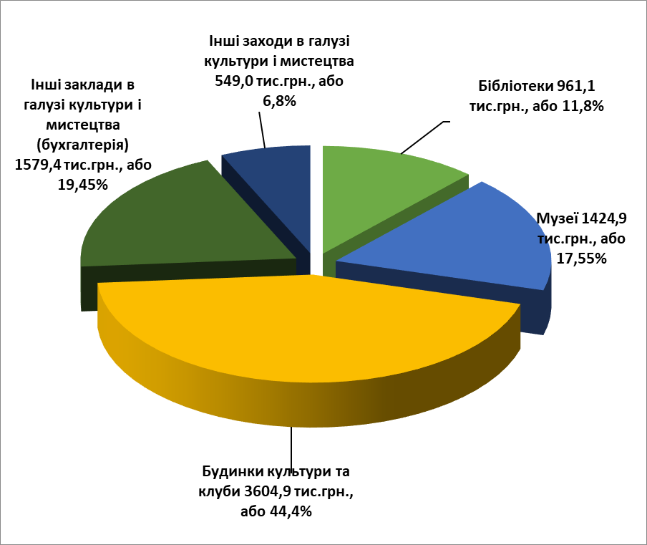

Фізична культура і спорт

На галузь «Фізична культура і спорт» за 2023 рік використано 437 936 грн, або 94,1% до уточнених бюджетних призначень на звітний період.
Видатки спрямовані на:
- проведення навчально-тренувальних зборів і змагань, відповідно до Програми розвитку фізичної культури та спорту на території Калинівської селищної ради – 221 387 грн. та відповідно до Програми розвитку системи освіти Калинівської селищної ради – 39 991 грн.;
- на заробітну плату координаторів (фахівців) з проведення заходів за рахунок субвенції з місцевого бюджету на виконання окремих заходів з реалізації соціального проекту «Активні парки - локації здорової України» - 176 558 гривень.

Інші видатки

Із бюджету Калинівської селищної територіальної громади за 2023 рік на інші видатки спрямовано 112 249 183 грн., а саме:
- забезпечення функціонування підприємств, установ та організацій, що виробляють, виконують та/або надають житлово-комунальні послуги (фінансова підтримка для розвитку комунальних підприємств житлово-комунальної сфери Калинівської селищної територіальної громади) – 11 554 032 грн., в т.ч. для КП «Джерело-20» - 11 419 285 грн., для КП «Данилівське» - 134 747 гривень;
- організація благоустрою населених пунктів – 14 120 678 грн., з них:
- на заробітну плату з нарахуваннями – 2 525 682 грн.,
- на розрахунки за спожиті енергоносії – 3 981 302 грн.,
- на предмети, матеріали, обладнання та інвентар – 752 189грн.;
- на оплату послуг (крім комунальних) – 6 503 656 грн.;
- на виготовлення кошторисної документації на утримання мереж вуличного освітлення та поточний ремонт вуличного освітлення в Калинівській громаді – 357 849 гривень.
- інша діяльність у сфері житлово-комунального господарства – 34 141 971 грн. (Програма фінансової підтримки для розвитку комунальних підприємств житлово-комунальної сфери Калинівської селищної територіальної громади – 33 564 721 грн., Програма поховання загиблих воїнів під час війни російської федерації проти України – 419 650 грн., Програма підтримки військових частин Збройних Сил України – 149 000 грн., Програма поховання померлих одиноких громадян, осіб без певного місця проживання, громадян, від поховання яких відмовилися рідні, знайдених невпізнаних трупів на території Калинівської селищної територіальної громади – 8 600 грн.) по КП «Благоустрій»;
- здійснення заходів із землеустрою – 178 000 грн.;
- утримання та розвиток автомобільних доріг та дорожньої інфраструктури (виготовлення кошторисної документації та поточний ремонт доріг комунальної власності Калинівської громади) – 707 988 грн.;
- членські внески до асоціацій органів місцевого самоврядування – 16 200 грн, в т.ч. погашення кредиторської заборгованості, яка виникла станом на 01.01.2023 в сумі 8100 грн.;
- заходи із запобігання та ліквідації надзвичайних ситуацій та наслідків стихійного лиха – 2 077 800 грн., в т.ч. аварійно-ремонтні роботи (поточний ремонт) в житлових будинках, які пошкоджені внаслідок збройної агресії російської федерації) – 1 359 401 грн., з них за рахунок залишку коштів іншої субвенції з обласного бюджету Київської області – 1 100 000 грн.;
- інші заходи громадського порядку та безпеки – 18 158 144 грн., в т.ч. по Програмі забезпечення діяльності комунального підприємства "Калинівська варта" – 15 982 479 грн., по Програмі «Безпечна громада» - 1 372 282 грн., по Програмі «Поліцейський офіцер громади» - 107 990 грн., по Програмі підтримки військових частин Збройних Сил України – 695 393 грн.;
- на Програму забезпечення проведення заходів та робіт з територіальної оборони на території Калинівської громади – 39 588 грн.;
- заходи із запобігання та ліквідації наслідків надзвичайної ситуації у будівлі або споруді житлового призначення за рахунок коштів резервного фонду місцевого бюджету – 128 999 грн. (для управління економічного розвитку, житлово-комунального господарства, капітального будівництва та інфраструктури);
- допомога населенню, що постраждало внаслідок надзвичайної ситуації або стихійного лиха, за рахунок коштів резервного фонду місцевого бюджету, відповідно до Програми надання матеріальної допомоги жителям Калинівської селищної територіальної громади, приватні житлові будинки яких пошкоджено від збройної агресії російської федерації проти України – 1 106 706 грн.;
- реверсна дотація – 21 610 800 грн.;
- інші дотації з місцевого бюджету (до обласного бюджету, на реалізацію заходів з ліквідації наслідків ведення бойових дій та відновлення інфраструктури на територіях територіальних громад Київської області; будівництва захисних споруд цивільного захисту населення від впливу небезпечних факторів, що виникають внаслідок надзвичайних ситуацій, воєнних дій або терористичних актів; відсічі збройної агресії російської федерації проти України та забезпечення національної безпеки) – 2 000 000 грн.;
- інші субвенції з місцевого бюджету – 1 282 939 грн. (субвенція до бюджету Васильківської міської територіальної громади на відшкодування коштів за утримання одинокої громадянки похилого віку у відділенні стаціонарного догляду для постійного або тимчасового проживання Васильківського міського територіального центру соціального обслуговування (надання соціальних послуг) – 28 130 грн., субвенції до бюджету Фастівської міської територіальної громади для Фастівської багатопрофільної лікарні інтенсивного лікування на роботу військово-лікарської комісії за напрямом прописки та призову населення Калинівської територіальної громади – 354 809 грн., субвенція до обласного бюджету Київської області на придбання шкільних автобусів – 900 000 грн.);
- субвенція з місцевого бюджету державному бюджету на виконання програм соціально-економічного розвитку регіонів – 5 125 338 грн. (для 7 Державного пожежно-рятувального загону ГУ ДСНС України у Київській області – 700 000 грн., для військової частини Збройних Сил України А2860 – 3 000 000 грн., для Фастівського районного управління поліції – 1 025 338 грн., для Фастівської районної державної адміністрації – 400 000 грн.).

Звіт про виконання селищних програм за 2023 рік

грн.
Назва програм | Уточнений план на 2023 р. | Касові видатки за 2023 р. | % виконання до уточненого плану
Програма розвитку системи освіти Калинівської селищної ради Фастівського району Київської області (КТКВК 1142, 5011) | 161 375 | 156 756 | 97,1
Програма поліпшення матеріального забезпечення дітей-сиріт і дітей, позбавлених батьківського піклування Калинівської селищної територіальної громади (КТКВК 1142) | 268 134 | 252 426 | 94,1
Програма фінансової підтримки комунального некомерційного підприємства "Центр первинної медико-санітарної допомоги Калинівської селищної ради" (КТКВК 2152) | 1 341 062 | 1 313 916 | 98,0
Програма впорядкування безоплатного та пільгового відпуску лікарських засобів за рецептами лікарів у разі амбулаторного лікування окремих груп населення та за певними категоріями захворювань на території Калинівської громади (КТКВК 2152) | 600 000 | 600 000 | 100
Програма "Невідкладна медична допомога" населенню Калинівської селищної територіальної громади (КТКВК 2152) | 900 000 | 740 152 | 82,2
Програма місцевих стимулів працівників Комунального некомерційного підприємства "Центр первинної медико-санітарної допомоги Калинівської селищної ради" (КТКВК 2152) | 5 539 300 | 5 539 300 | 100
Програма розвитку національно-патріотичного виховання на території Калинівської селищної ради (КТКВК 3133) | 34 100 | 34 100 | 100
Програма розвитку молодіжної політики на території Калинівської селищної ради (КТКВК 3133) | 22 740 | 22 740 | 100
Програма "Здоров'я" з надання адресної матеріальної допомоги хворим жителям Калинівської селищної ради нефрологічного профілю, які потребують гемодіалізу (КТКВК 3242) | 970 000 | 967 909 | 99,8
Програма фінансування заходів щодо святкування Дня Святого Миколая, новорічних свят для дітей Калинівської селищної територіальної громади (КТКВК 3242) | 2 320 160 | 2 260 614 | 97,4
Програма "Турбота" Калинівської селищної ради (КТКВК 3242, 9770) | 4 252 130 | 4 252 130 | 100
Програма надання матеріальної допомоги жителям Калинівської селищної територіальної громади на найм (оренду) житла, помешкання яких зруйновано або непридатне для проживання внаслідок авіаційних ударів під час збройної агресії російської федерації (КТКВК 3242) | 324 000 | 323 666 | 99,9
Програми підтримки військовослужбовців призваних на військову службу під час мобілізації до лав Збройних Сил України та інших військових формувань для захисту України від збройної агресії російської федерації (КТКВК 3242) | 3 760 000 | 3 620 000 | 96,3
Програма з інформаційно-просвітницької діяльності Калинівської селищної ради (КТКВК 4040) | 870 623 | 870 598 | 100
Програма "Культурно-мистецька діяльність" (КТКВК 4082) | 490 500 | 405 699 | 82,7
Програма "Розвиток інформаційно-культурного простору" (КТКВК 4082) | 279 500 | 143 258 | 51,3
Програма розвитку фізичної культури та спорту на території Калинівської селищної ради (КТКВК 5011) | 241 778 | 221 387 | 91,6
Програма фінансової підтримки для розвитку комунальних підприємств житлово-комунальної сфери Калинівської селищної територіальної громади (КТКВК 6020, 6090) | 46 045 239 | 45 118 753 | 98,0
Програма благоустрою населених пунктів Калинівської селищної територіальної громади (КТКВК 6030) | 16 205 556 | 13 762 829 | 84,9
Програма поховання померлих одиноких громадян, осіб без певного місця проживання, громадян, від поховання яких відмовилися рідні, знайдених невпізнаних трупів на території Калинівської селищної територіальної громади (КТКВК 6090) | 50 000 | 8 600 | 17,2
Програма поховання загиблих воїнів під час війни російської федерації проти України (КТКВК 6090) | 500 000 | 419 650 | 83,9
Програма соціально-економічного та культурного розвитку Калинівської селищної ради (КТКВК 0180, 6030, 7461) | 2 676 476 | 2 440 993 | 91,2
Програма проведення інвентаризації та нормативної грошової оцінки земель Калинівської селищної територіальної громади (КТКВК 7130) | 806 000 | 178 000 | 22,1
Програма про сплату членських внесків членами Всеукраїнської асоціації громад (КТКВК 7680) | 16 200 | 16 200 | 100
Програма захисту населення і території Калинівської селищної ради від надзвичайних ситуацій техногенного та природного характеру (поширення інфекційної хвороби COVID-19), забезпечення пожежної безпеки (КТКВК 8110) | 2 126 062 | 977 800 | 46,0
Програма забезпечення діяльності комунального підприємства "Калинівська варта" Калинівської селищної ради (КТКВК 8230) | 16 269 300 | 15 982 479 | 98,2
Програма «Безпечна громада» комунального підприємства "Калинівська варта" Калинівської селищної ради (КТКВК 8230) | 1 372 300 | 1 372 282 | 100
Програма «Поліцейський офіцер громади» (КТКВК 8230) | 108 000 | 107 990 | 100
Програма забезпечення проведення заходів та робіт з територіальної оборони на території Калинівської громади (КТКВК 8240) | 50 000 | 39 588 | 79,2
Програма надання матеріальної допомоги жителям Калинівської селищної територіальної громади, приватні житлові будинки яких пошкоджено від збройної агресії російської федерації проти України (КТКВК 8751) | 1 200 000 | 1 106 706 | 92,2
Програма фінансування медично-лікарської комісії для підтримки заходів щодо проведення приписки до призовної дільниці, призову на строкову військову службу та прийняття на військову службу за контрактом громадян – жителів Калинівської селищної територіальної громади (КТКВК 9700) | 354 809 | 354 809 | 100
Програма фінансової підтримки 49-державної пожежно-рятувальної частини смт Калинівка 7 державного пожежно-рятувального загону Головного управління державної служби України з надзвичайних ситуацій у Київській області (КТКВК 9800) | 700 000 | 700 000 | 100
Програма підтримки військових частин Збройних Сил України (КТКВК 6090, 8230, 9800) | 4 348 400 | 3 844 393 | 88,4
Програми забезпечення охорони публічного порядку, зміцнення правопорядку, охорони прав і свобод громадян та профілактики правопорушень на території Калинівської селищної територіальної громади (КТКВК 9800) | 1 031 010 | 1 025 338 | 99,4
Програма фінансового забезпечення Фастівської районної державної адміністрації (Фастівської районної військової адміністрації) та її структурних підрозділів (КТКВК 9800) | 400 000 | 400 000 | 100
Всього: | 116 634 754 | 109 581 061 | 94,0

Спеціальний фонд

Видатки спеціального фонду бюджету Калинівської селищної територіальної громади за 2023 рік склали 76 503 441 грн., у т. ч. за рахунок:
- власних надходжень установ – 8 326 635 грн.,
- бюджету розвитку – 44 649 025 грн.,
- залишку коштів, які надходять в порядку відшкодування втрат сільськогосподарського та лісогосподарського виробництва – 552 500 грн.,
- залишку коштів від надходження екологічного податку – 4 039 грн.,
- субвенції з місцевого бюджету на облаштування безпечних умов у закладах загальної середньої освіти за рахунок відповідної субвенції з державного бюджету – 18 752 851 грн.;
- субвенції з місцевого бюджету на здійснення переданих видатків у сфері освіти за рахунок коштів освітньої субвенції (за спеціальним фондом державного бюджету) – 153 265 грн.,
- субвенції з місцевого бюджету на виплату грошової компенсації за належні для отримання жилі приміщення для сімей осіб, визначених пунктами 2-5 частини першої статті 10-1 Закону України «Про статус ветеранів війни, гарантії їх соціального захисту», для осіб з інвалідністю І - II групи, яка настала внаслідок поранення, контузії, каліцтва або захворювання, одержаних під час безпосередньої участі в антитерористичній операції, забезпеченні її проведення, здійсненні заходів із забезпечення національної безпеки і оборони, відсічі і стримування збройної агресії Російської Федерації у Донецькій та Луганській областях, забезпеченні їх здійснення, у заходах, необхідних для забезпечення оборони України, захисту безпеки населення та інтересів держави у зв’язку з військовою агресією Російської Федерації проти України, визначених пунктами 11-14 частини другої статті 7 Закону України «Про статус ветеранів війни, гарантії їх соціального захисту», та які потребують поліпшення житлових умов за рахунок відповідної субвенції з державного бюджету – 3 899 126 грн.;
- субвенції з місцевого бюджету за рахунок залишку коштів субвенції на надання державної підтримки особам з особливими освітніми потребами, що утворився на початок бюджетного періоду – 166 000 гривень.

Напрямки використання коштів спеціального фонду бюджету

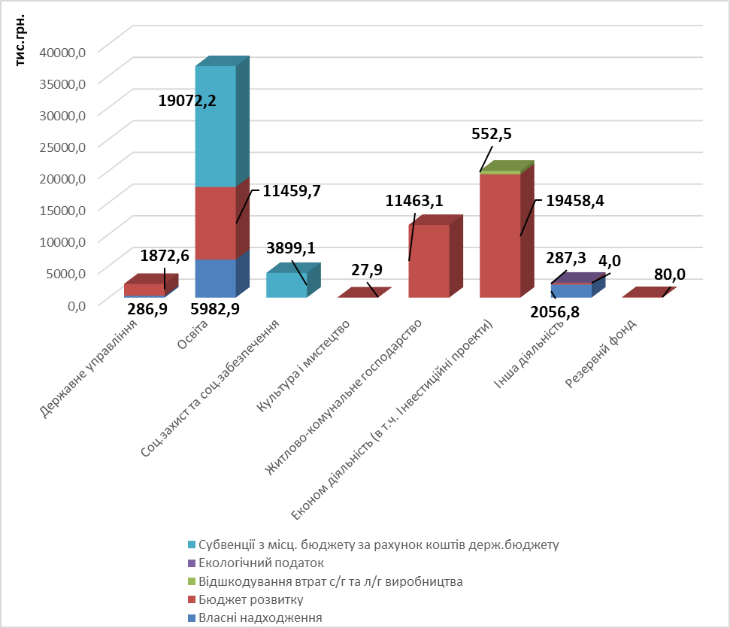

Видатки власних надходжень установ по галузях:

Державне управління

За рахунок надходження коштів від плати за оренду майна бюджетних установ, що здійснюється відповідного до Закону України «Про оренду державного та комунального майна» на галузь «Державне управління» за 2023 рік спрямовано 181 150 грн., що становить 59,0% до уточнених бюджетних призначень на 2023 рік, з них:
- на придбання предметів, матеріалів, обладнання та інвентарю – 48 000 грн.,
- на оплату послуг (крім комунальних) та інших поточних видатків – 82 150 грн.,
- на придбання обладнання і предметів довгострокового користування - 51000 гривень.
За рахунок надходження, що отримають бюджетні установи від підприємств, організацій, фізичних осіб та від інших бюджетних установ для виконання цільових заходів (надходження у натуральній формі) на галузь «Державне управління» спрямовано 105 798 грн., на придбання предметів, матеріалів, обладнання та інвентарю (меблі від Міністерства соціальної політики України).

О с в і т а

За рахунок надходження коштів від плати за послуги, що надаються бюджетними установами згідно з їх основною діяльністю та від благодійних внесків, грантів та дарунків, на утримання установ галузі «Освіта» за 2023 рік використано 5 982 879 грн., що становить 87,4 % до уточнених бюджетних призначень на 2023 рік.
Із загальної суми асигнувань направлено на:
- на заробітну плату з нарахуваннями – 250 472 грн.;
- продукти харчування – 1 603 044 грн.;
- предмети, матеріали, обладнання та інвентар – 656 591 грн.;
- придбання обладнання і предметів довгострокового користування – 3 472 772 гривень.

Інша діяльність

За рахунок надходження, що отримують бюджетні установи від підприємств, організацій, фізичних осіб та від інших бюджетних установ для виконання цільових заходів (надходження у натуральній формі) на галузь «Інша діяльність» за 2023 рік використано 2 056 808 грн. (продукти та продуктові набори, предмети та матеріали, генератор дизельний).

Видатки бюджету розвитку

Видатки бюджету розвитку становлять 44 649 025 грн.
Основні напрями видатків:
- інженерно-геодезичні вишукування на "Нове будівництво захисної споруди цивільного захисту (протирадіаційне укриття) Кожухівської гімназії Калинівської селищної ради – 30 000 грн.;
- реконструкція частини приміщень Калинівської ЗОШ І-ІІІ ступенів №2 під заклад дошкільної освіти по вул.Пушкіна, 23 смт Калинівка – 16 986 грн. (погашення кредиторської заборгованості, яка виникла станом на 01.01.2023);
- реконструкція ЗОШ в селищі Калинівка – 298 698 грн. (погашення кредиторської заборгованості, яка виникла станом на 01.01.2023);
- виготовлення проектно-кошторисної документації, проходження експертизи проектно-кошторисної документації та реконструкція частини приміщень Калинівської гімназії Калинівської селищної ради під заклад дошкільної освіти з облаштуванням споруд цивільного захисту (укриття) по вул.Шкілька, 23 смт Калинівка (коригування) – 12 785 180 грн.;
- проходження експертизи проектно-кошторисної документації, виготовлення проектно-кошторисної документації та реконструкція Плесецької гімназії Калинівської селищної ради з облаштуванням споруд цивільного захисту (укриття) по вул. Центральна 34 с. Плесецьке – 1 969 705 грн.;
- виготовлення проектно-кошторисної документації на реконструкцію ОЗО "Калинівський академічний ліцей - освітній центр" Калинівської селищної ради, в частини прибудови з облаштуванням споруд цивільного захисту (укриття) вул. Центральна, 59, смт Калинівка – 876 462 грн.;
- технічне обстеження та оцінка стану будівельних конструкцій будівлі ЗДО (ясла-садок) "Весняночка" Калинівської селищної ради, виготовлення проектно-кошторисної документації та облаштування тимчасового найпростішого укриття (капітальний ремонт підвального приміщення тимчасового найпростішого укриття) ЗДО (ясла-садок) "Весняночка" – 4 058 000 грн.;
- виготовлення проектно-кошторисної документації та облаштування тимчасового найпростішого укриття (капітальний ремонт підвального приміщення тимчасового найпростішого укриття) Плесецький ЗДО (ясла-садок) "Дюймовочка" Калинівської селищної ради – 1 511 016 грн.;
- виготовлення проектно-кошторисної документації на капітальний ремонт Кожухівської ЗОШ – 40 000 грн. (погашення кредиторської заборгованості, яка виникла станом на 01.01.2023);
- виготовлення проектно-кошторисної документації на "Переміщення та влаштування дренажної системи (капітальний ремонт) ОЗО "Калинівський академічний ліцей - освітній центр" Калинівської селищної ради (облаштування споруд цивільного захисту (укриття)) вул. Центральна, 59, смт Калинівка – 100 000 грн.;
- співфінансування заходів, що реалізуються за рахунок субвенції з державного бюджету місцевим бюджетам на облаштування безпечних умов у закладах загальної середньої освіти (реконструкція ОЗО "Калинівський академічний ліцей - освітній центр" Калинівської селищної ради, в частини прибудови з облаштуванням споруд цивільного захисту (укриття) вул. Центральна, 59, смт Калинівка) – 4 715 848 грн.;
- виготовлення проектно-кошторисної документації та капітальний ремонт дахів житлових будинків – 8 765 246 грн. (в т.ч. погашення кредиторської заборгованості, яка виникла станом на 01.01.2023 – 15 191 грн.);
- виготовлення проектно-кошторисної документації на реконструкцію Калинівської амбулаторії загальної практики сімейної медицини з облаштуванням споруд цивільного захисту (укриття) та Медичного центру допомоги учасникам бойових дій по вул. Центральна 86, смт Калинівка – 250 000 грн.;
- виготовлення проектно-кошторисної документації та інженерно-геодезичні вишукування на будівництво амбулаторії загальної практики сімейної медицини з облаштуванням споруд цивільного захисту (укриття) в с. Данилівка – 258 000 грн.;
- виготовлення проектно-кошторисної документації та реконструкція
- інженерно-геодезичні вишукування, виготовлення проектно-кошторисної документації на "Реконструкція будівлі Калинівської селищної ради для розміщення культурно-освітнього центру та центру надання адміністративних послуг "Центр Дії" з облаштуванням споруд цивільного захисту (укриття) в смт Калинівка (розвиток мережі центрів надання адміністративних послуг)" – 415 000 грн.;
- придбання насосів для КП Калинівської селищної ради "Джерело-20" – 825 940 грн.;
- розроблення містобудівної документації – 144 000 грн. (в т.ч. погашення кредиторської заборгованості, яка виникла станом на 01.01.2023 – 49 000 грн.);
- проведення експертно-грошової оцінки земельних ділянок – 74 980 грн. (в т.ч. погашення кредиторської заборгованості, яка виникла станом на 01.01.2023 – 8 000 грн.);
- придбання електроплити у ЗДО "Весняночка" – 31 569 грн.;
- придбання комп’ютерної, побутової техніки, інших предметів та обладнання довгострокового користування для закладів загальної середньої освіти – 672 510 грн.;
- придбання ноутбуків та принтерів для гуртка авіамоделювання для закладу позашкільної освіти - 190 823 грн.;
- придбання ноутбуків для інклюзивно-ресурсного центру – 49 998 грн.;
- поповнення бібліотечного фонду – 27 895 грн.;
- інженерно-геологічні вишукування по об’єкту «Благоустрій території кладовища смт Калинівка» - 49 000 грн.;
- інженерно-геодезичні вишукування на благоустрій тротуару від вул. Лисенка до парку "Слава " (капітальний ремонт) смт.Калинівка – 27 000 грн.;
- виготовлення кошторисної документації на благоустрій (капітальний ремонт) зони відпочинку в с. Липовий Скиток – 20 000 грн.;
- інженерно-геодезичні вишукування, виготовлення проектно-кошторисної документації та благоустрій території (капітальний ремонт) с. Діброва для облаштування тренувального майданчика для проведення занять з патріотичного виховання – 1 700 549 грн.;
- будівництво допоміжної будівлі скейт-парку по вул.Центральна 59-В у смт Калинівка – 2 350 грн. (погашення кредиторської заборгованості, яка виникла станом на 01.01.2023);
- виготовлення проектно-кошторисної документації на капітальний ремонт вулиці Сунична в смт Калинівка – 49 000 грн.;
- заходи із запобігання та ліквідації наслідків надзвичайної ситуації у будівлі закладу освіти за рахунок коштів резервного фонду місцевого бюджету – 80 000 гривень.
На виконання заходів щодо облаштування безпечних умов у закладах загальної середньої освіти за рахунок субвенції з державного бюджету місцевим бюджетам здійснено видатки на реконструкцію ОЗО "Калинівський академічний ліцей - освітній центр" Калинівської селищної ради, в частини прибудови з облаштуванням споруд цивільного захисту (укриття) вул. Центральна, 59, смт Калинівка – 18 752 851 гривень.
За рахунок субвенції з обласного бюджету Київської області здійснено видатки на грошову компенсацію за належні для отримання жилі приміщення для сімей осіб, визначених пунктами 2 – 5 частини першої статті 101 Закону України «Про статус ветеранів війни, гарантії їх соціального захисту», для осіб з інвалідністю I – II групи, яка настала внаслідок поранення, контузії, каліцтва або захворювання, одержаних під час безпосередньої участі в антитерористичній операції, забезпеченні її проведення, здійсненні заходів із забезпечення національної безпеки і оборони, відсічі і стримування збройної агресії Російської Федерації у Донецькій та Луганській областях, забезпеченні їх здійснення, у заходах, необхідних для забезпечення оборони України, захисту безпеки населення та інтересів держави у зв’язку з військовою агресією Російської Федерації проти України, визначених пунктами 11 – 14 частини другої статті 7 Закону України «Про статус ветеранів війни, гарантії їх соціального захисту», та які потребують поліпшення житлових умов - 3 899 126 гривень.
На закупівлю засобів навчання для навчальних кабінетів закладів загальної середньої освіти комунальної власності використано кошти субвенції з місцевого бюджету на здійснення переданих видатків у сфері освіти за рахунок коштів освітньої субвенції (за спеціальним фондом державного бюджету) – 153 265 гривень.
За рахунок залишку коштів за субвенцією з державного бюджету місцевим бюджетам на надання державної підтримки особам з особливими освітніми потребами на кінець бюджетного періоду здійснено видатки на придбання комп’ютерного обладнання – 166 000 гривень.

Видатки за рахунок залишку коштів, які надходять в порядку відшкодування втрат сільськогосподарського та лісогосподарського виробництва

Видатки за рахунок залишку коштів, які надходять в порядку відшкодування втрат сільськогосподарського та лісогосподарського виробництва становлять 552 500 грн. і спрямовані на виготовлення технічної документації із землеустрою, інвентаризації земельних ділянок та встановленню меж земельної ділянки (в т.ч. погашення кредиторської заборгованості, яка виникла станом на 01.01.2023 – 78 000 грн.).

Видатки за рахунок залишку коштів від надходження екологічного податку

Видатки за рахунок залишку коштів від надходження екологічного податку становлять 4 039 грн. і спрямовані на реалізацію заходів відповідно до Програми реалізації експериментального проекту щодо створення сприятливих умов для забезпечення ефективного споживання електричної енергії населенням на території Калинівської селищної територіальної громади (утилізацію ламп).

Виконання видаткової частини бюджету характеризується даними, наведеними в додатку 3.

Фінансування

Протягом 2023 року на рахунках у банках вільні кошти бюджету Калинівської селищної територіальної громади не розміщувалися.
Впродовж 2023 року з Єдиного казначейського рахунку на фінансування тимчасових касових розривів бюджету короткотермінові позики не отримувались.

Заборгованість

На підставі казначейського Звіту про бюджетну заборгованість по загальному та спеціальному фондах (форма №7м) та пояснювальних записок головних розпорядників і одержувачів коштів бюджету Калинівської селищної територіальної громади про фактичну дебіторську та кредиторську заборгованість за доходами і видатками, яка виникла при виконанні кошторисів за 2023 рік станом на 01 січня 2024 року встановлено:
дебіторська заборгованість за доходами загального та спеціального фондів відсутня;
дебіторська заборгованість за видатками загального фонду відсутня;
дебіторська заборгованість за видатками спеціального фонду становить 5 454 100,83 гривень та обліковується за Управлінням економічного розвитку, житлово-комунального господарства, капітального будівництва та інфраструктури Калинівської селищної ради як авансовий платіж з попередньої оплати в розмірі 30 % вартості обсягу робіт по об’єкту «Реконструкція ОЗО Калинівський академічний ліцей – освітній центр» Калинівської селищної ради в частині прибудови з облаштуванням споруд цивільного захисту (укриття);
кредиторська заборгованість за видатками загального фонду становить 197 824,00 гривень, з якої прострочена – 0,00 гривень.
В розрізі установ вся сума обліковується по відділу освіти Калинівської селищної ради як зареєстровані фінансові зобов’язання на оплату послуг технічного обслуговування та утримання в належному стані внутрішніх та зовнішніх мереж електропостачання (поточний ремонт з улаштування мереж електропостачання для підключення до резервного живлення) Данилівської гімназії Калинівської селищної ради Фастівського району Київської області за адресою: вул. Благовіщенська, буд. 88, с. Данилівка, Фастівський район, Київська область.
Кредиторська заборгованість за видатками спеціального фонду відсутня.

Виконуючий обов’язки
начальника управління Світлана КУРЧЕНКО

Оксана Єлецька
Людмила Куцаченко

